Как включить прекоммит:

1. Получить последние изменения из гит
2. В git bash выполнить команду .
   1. Зайти в git gui
   2. Выбрать свой репозиторий
   3. В верхнем меню нажать repository-git bash

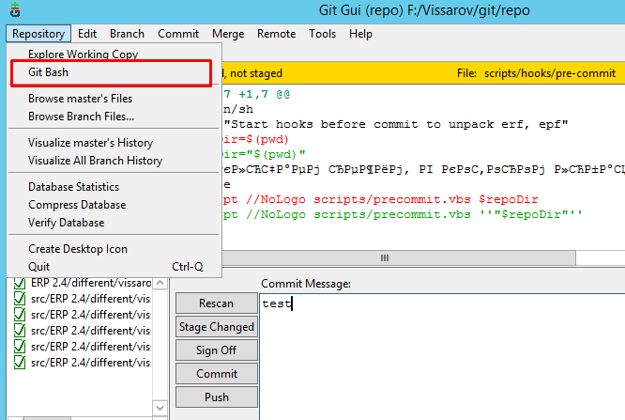

* 1. 5. выполнить команду   
     git config --local core.quotepath false

1. Скопировать файл из гита scripts\hooks\pre-commit в скрытую папку .git\hooks (необходимо включить показ скрытых папок и файлов)

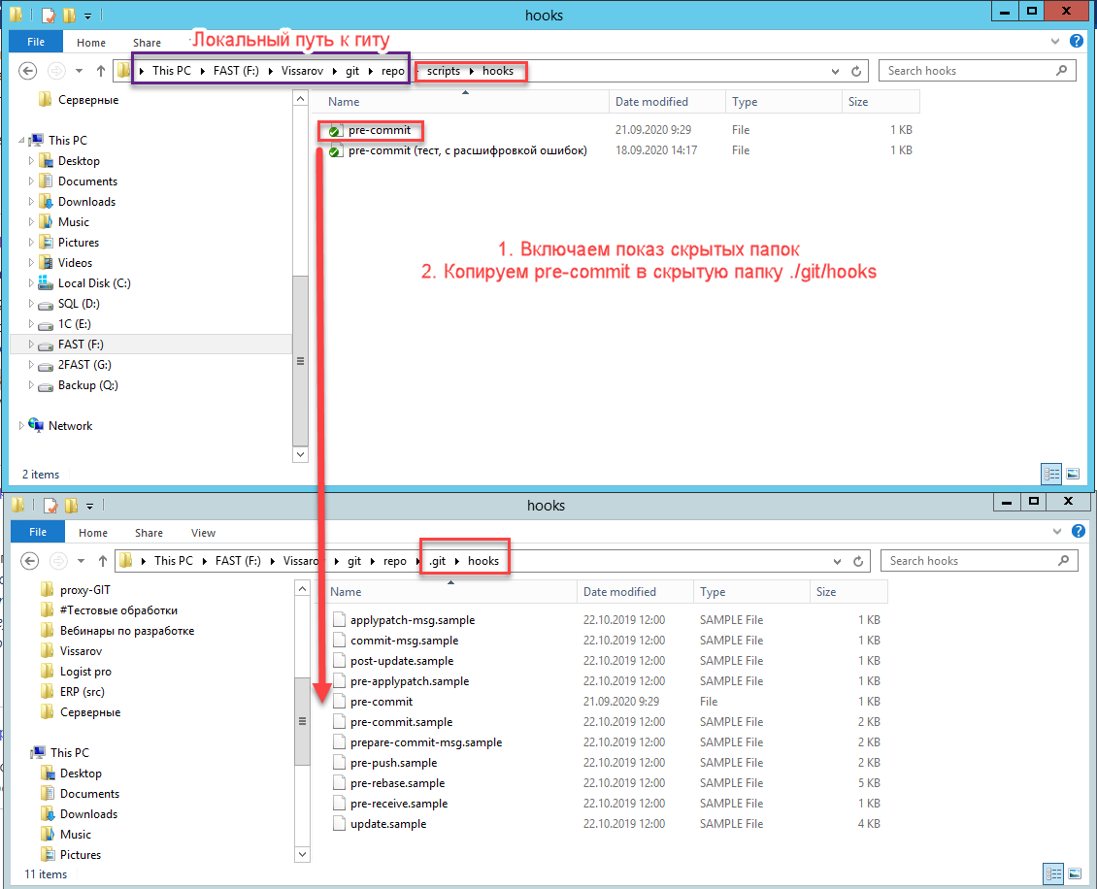​

3. Попробовать закоммитить отчет/обработку стандартно в гит

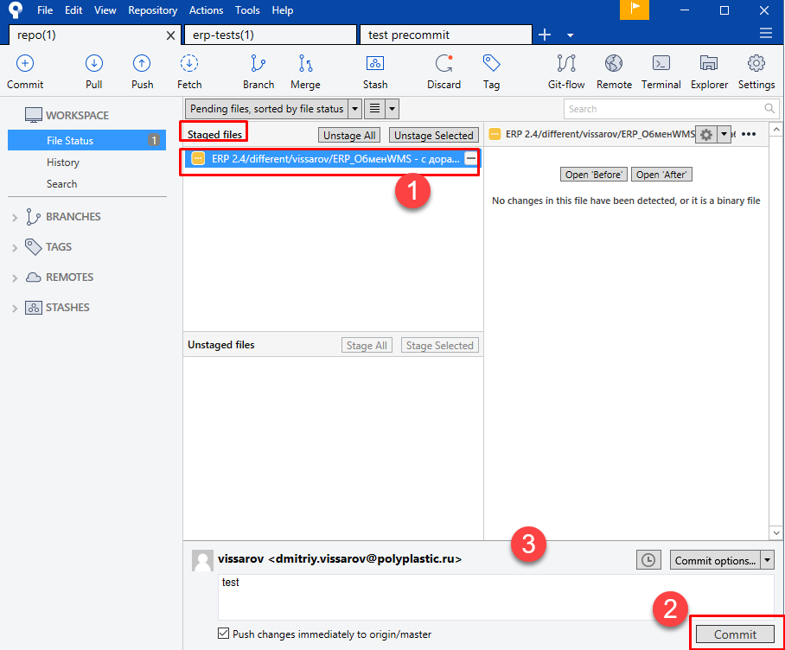​

4. Увидеть в истории, что кроме файла закомичены и исходники.

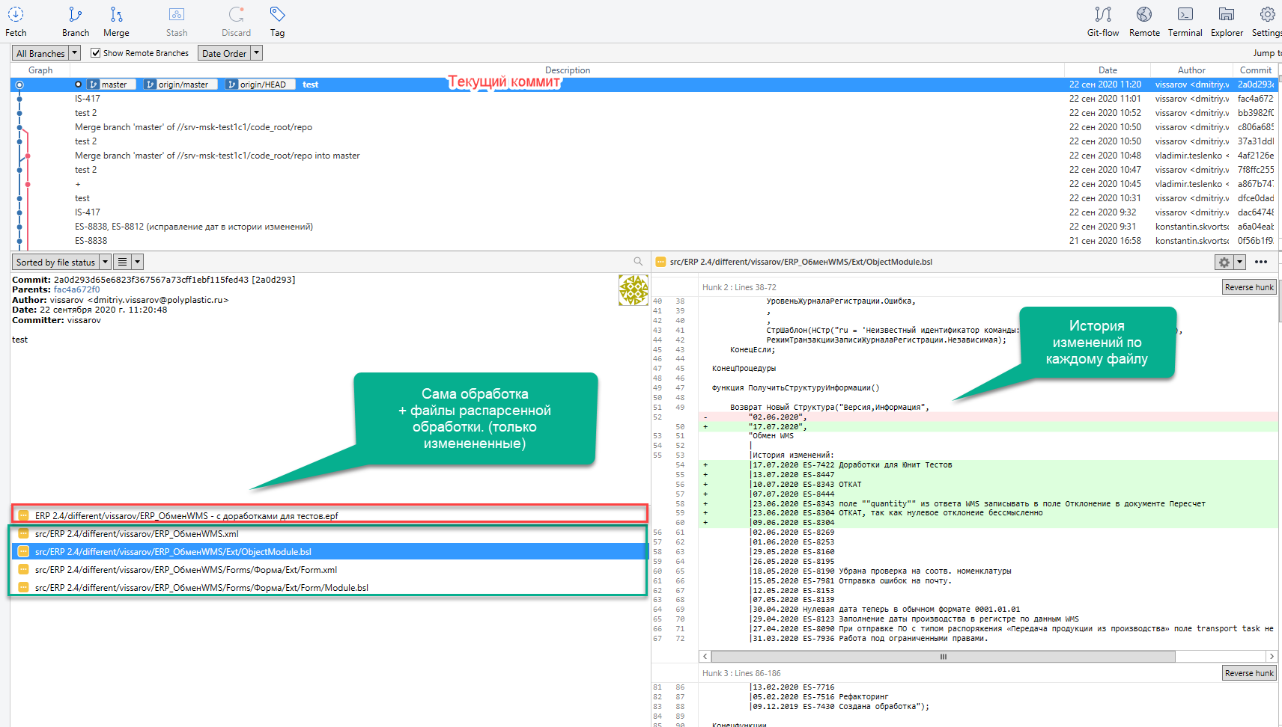

**Важно**: 1с выгружает исходники с именем указанном в самом отчете/обработке. Поэтому можно не сразу понять где лежит src от конкретного файла.

